Comunicato stampa
Jura Security Printing si affida a Toray per la massima qualità nella stampa di sicurezza con l'offset waterless

Prostějov, Repubblica Ceca, 15 novembre 2018 - Toray Graphics (Repubblica Ceca), leader nella tecnologia di lastre offset waterless, ha reso noto oggi che Jura Security Printing, con sede a Budapest e Vienna, ha utilizzato con successo le lastre di stampa offset waterless Toray IMPRIMA per aiutare i clienti a soddisfare gli elevatissimi requisiti qualitativi del mercato della stampa di sicurezza. Jura Security Printing, azienda a conduzione familiare fondata nel 1988, serve i mercati internazionali con un competente staff composto da 60 persone. Oltre a fornire lastre di stampa offset waterless ai propri clienti, offre software di sicurezza grafica, hardware, progettazione di documenti, protezione per banconote, personalizzazione e formazione. Ha circa 120 clienti che, in Europa, nelle Americhe e in Asia, si avvalgono dei suoi vari servizi.

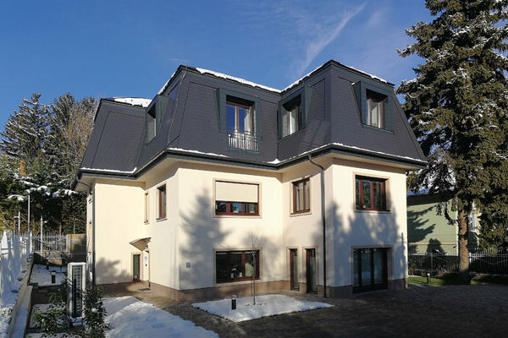
Nuovi uffici a Budapest

"La nostra prima iniziativa nella stampa waterless è avvenuta intorno al 2008/2009" spiega Árpád Papp, direttore tecnico. "Uno dei nostri clienti era alla ricerca di una soluzione di stampa di sicurezza di qualità estremamente elevata, e abbiamo constatato che la stampa waterless era l'unico modo per farcela. Siamo riusciti a ottenere una qualità pari a 6.400 dpi per loro, e si sono aggiudicati il progetto. D allora non ci siamo mai fermati, e oggi riforniamo oltre 25 clienti in tutto il mondo che utilizzano le lastre waterless."

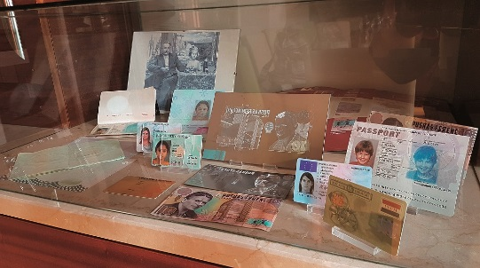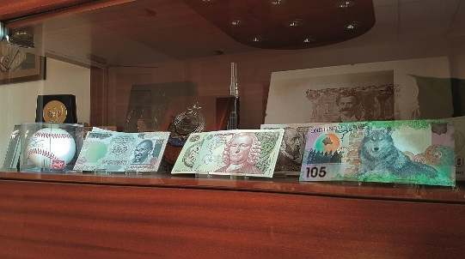
Campioni di stampa

Jura Security Printing aiuta inoltre i suoi clienti che operano nella stampa di sicurezza a progettare i contenuti e il flusso di lavoro per diversi documenti protetti, tra cui avanzate funzionalità di sicurezza per tessere ID di tutti i tipi, biglietti per eventi, banconote, bolli fiscali e altro ancora. "Nell'ultimo decennio," prosegue Papp, "siamo stati molto soddisfatti dei continui miglioramenti qualitativi e funzionali che abbiamo riscontrato nelle lastre offset waterless Toray IMPRIMA. I nostri clienti che sono passati al processo offset waterless stanno raccogliendo i vantaggi qualitativi e ambientali, e ciò li sta aiutando a crescere. Ci auguriamo una lunga collaborazione con Toray, poiché siamo entrambi dediti a promuovere la stampa offset waterless."


Jura logo

Per maggiori informazioni, visitare il nostro sito Web www.imprima.toray.
Per maggiori informazioni su Jura Security Printing, visitare www.jura.hu.

Profilo di Jura Security Printing
Jura Security Printing è specializzata nello sviluppo e nella fornitura di software di sicurezza grafica, hardware, design, protezione di banconote, personalizzazione e formazione. Jura fornisce soluzioni di prestampa complete, tra cui la produzione di lastre di alta qualità per la stampa offset waterless, e da oltre venti anni soddisfa le esigenze della stampa a elevata sicurezza in tutto il mondo.

Profilo di Toray
Toray Industries Inc., leader mondiale nella produzione di lastre per stampa waterless, è stata fondata nel 1926 ed è presente a livello globale con fabbriche e filiali di vendita in Asia, Europa, Medio Oriente, Sud America e Nord America. I settori principali in cui opera Toray sono i tessuti, la plastica, i prodotti chimici, i prodotti legati all'IT, le soluzioni ambientali e ingegneristiche, i materiali compositi in fibra di carbonio, le scienze naturali e altri. Molti dei prodotti sono sviluppati a partire dalla tecnologia di polimeri di sua proprietà e vengono comunemente impiegati in vari settori: elettronica, imballaggi, tessile, automobilistico e aviazione. Il fatturato annuale recente si avvicina ai 15 miliardi di euro.

Toray Graphics, una sussidiaria di Toray Textiles Central Europe (TTCE), Graphics Division, ha sede nella Repubblica Ceca e vanta una linea di produzione all'avanguardia per lastre per stampa waterless. Ubicata a Prostějov, nel cuore dell'Europa, la struttura unisce tutte le operazioni di Toray, tra cui vendita, assistenza clienti, marketing, produzione e ricerca e sviluppo, per sostenere al meglio la rete indipendente di concessionari e distributori per il mercato europeo.

DUOMEDIA
Monika Dürr
Tel. +49 6104 944 895
E-mail: monika.d@duomedia.com
www.duomedia.com

TORAY
IMPRIMA - Graphics Division
Toray Textiles Central Europe s.r.o.
Prumyslová 4
79640 Prostějov
Repubblica Ceca
Tel.: +420 (582) 303 800
E-mail: imprima@ttce.toray.cz
www.imprima.toray

